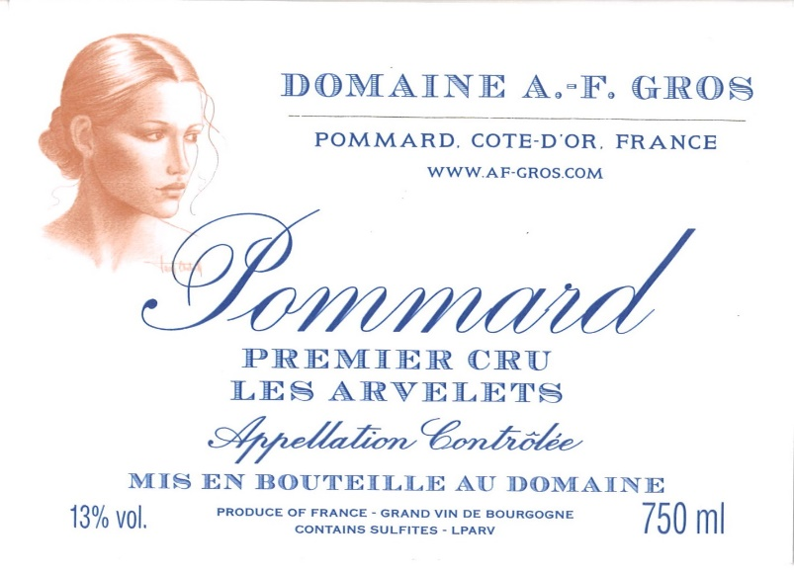

100% Pinot Noir
Notre vignoble de 0,31 ha est situé dans la partie orientale de l'appellation, près de la faille géologique. Cette zone est connue pour ses vins élégants, profonds et riches.
Sols argilo-calcaires bien drainés à une altitude moyenne de 300 mètres.
Gestion traditionnelle du vignoble basée sur les principes de la durabilité.
Nous pratiquons une taille sélective, un effeuillage optimisé, une vendange en vert si nécessaire et un labourage des sols.
Les raisins, une fois coupés, sont ramenés à la cave dans les 20 minutes qui suivent pour garantir leur fraîcheur.
Aucun CMR (cancérigène, mutagène ou toxique pour la reproduction) n'est utilisé dans le vignoble.
Vendanges 100% manuelles.
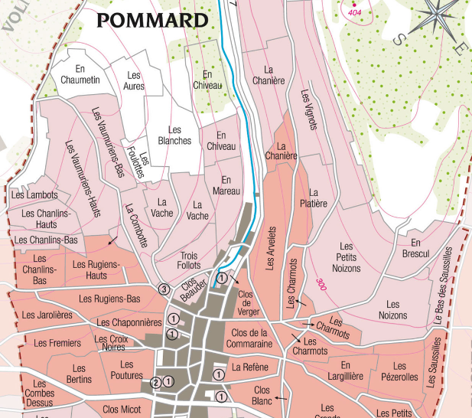
Vinification
Pour la vinification, nous utilisons des cuves en acier inoxydable et des fûts de chêne.

La fermentation commence 24h après la cuvaison et dure 10 à 12 jours.
30% de grappes entières. A partir de 2020, plus de pigeage, mais seulement un léger foulage en fin de fermentation pour répartir le sucre contenu dans les baies des grappes entières. Pendant la fermentation, 2 à 3 remontages quotidiens, et 1 délestage quotidien. La fermentation malolactique se fait en barriques.

Elevage : Les vins sont élevés entre 12 et 18 mois en fûts de chêne français. Les chênes proviennent principalement des forêts du Chatillonais et de Fontainebleau. L'élevage dure 15 à 18 mois - 30% en barriques neuves.
Domaine A.F Gros Pommard 1er Cru Les Arvelets

Notes de dégustation
Couleur rouge foncé et profonde. Arômes de mûre et de cassis. Souvent, des notes sauvages et félines se développent avec l'âge. A pleine maturité, il tend vers le cuir, le chocolat et le poivre.
Il faut lui laisser le temps de s'épanouir pleinement et d'exprimer sa texture gourmande, sa structure ferme mais délicate.

